Министерство цифрового развития, связи и массовых коммуникаций Российской Федерации
Федеральное государственное бюджетное образовательное учреждение высшего образования
«Санкт-петербургский государственный университет телекоммуникаций им. проф. М. А. Бонч-Бруевича»
Факультет ИТПИ
кафедра ПИиВТ
(СПбГУТ)

ОтчЁт
ЛАБОРАТОРНАЯ РАБОТА №0

«TurboProlog. НАЧАЛО»

Руководитель, к.ф-м.н. Ерофеев С. А.
подпись, дата

Доцент ПИиВТ

Исполнители,
группа ИКПИ-33 Коломиец А. Р.
подпись, дата

- Цель работы: Необходимо разработать программу на языке Turbo Prolog, в которой:
- заданы 10 городов, относящиеся к 5 странам;
- эти страны относятся к 3 континентам;
- реализованы факты и правила, позволяющие определять:
  - к какой стране относится город;
  - к какому континенту относится страна;
  - к какому континенту относится город.
Программа должна корректно отвечать на запросы пользователя:
- определение страны города;
- определение континента города;
- вывод списка всех городов, принадлежащих одному континенту.
- Используемые данные и взаимосвязи:
Город | Страна | Континент
Moscow | Russia | Europe
Spb | Russia | Europe
Paris | France | Europe
Lyon | France | Europe
Berlin | Germany | Europe
Munich | Germany | Europe
Tokyo | Japan | Asia
Osaka | Japan | Asia
Cairo | Egypt | Africa
Alexandria | Egypt | Africa
Sidney | Australia | Australia

- Перечень предикатов
В программе используются следующие предикаты:
- situ(city, country) – связывает город со страной.
Пример:
situ(spb, russia).

- Результаты работы программы
Примеры запросов и ответов:
GOAL: situ (X, russia)
K = europe
1 Solution

GOAL: situ (X, germany)
K = europe
1 Solution

GOAL: situ (X, europe)
X = moscow
X = petersburg
X = lyon
X = paris
X = berlin
X = munich
6 Solutions

- Листинг кода:
DOMAINS
city, country = symbol

PREDICATES
situ(city, country)

CLAUSES
situ(moscow, russia).
situ(spb, russia).
situ(berlin, germany).
situ(munich, germany).
situ(paris, france).
situ(lyon, france).
situ(tokyo, japan).
situ(osaka, japan).
situ(cairo, egypt).
situ(alexandria, egypt).
situ(sidney, australia).

situ(X, auistraliya) :- situ(X, australia).
situ(X, europe) :- situ(X, russia).
situ(X, europe) :- situ(X, germany).
situ(X, europe) :- situ(X, france).
situ(X, asia) :- situ(X, japan).
situ(X, africa) :- situ(X, egypt).

- Результаты работы

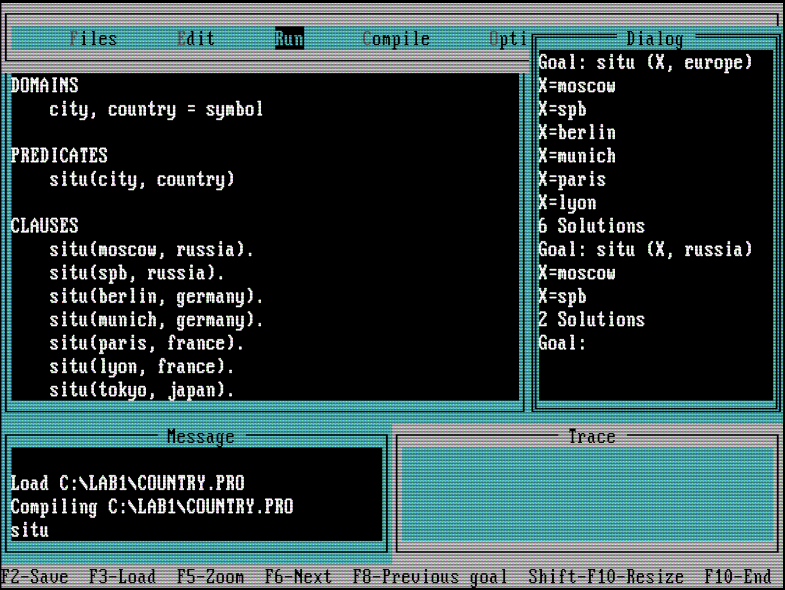

- Вывод

В ходе выполнения работы была установлена программа DOSBOX и на ней разработана программа на языке Turbo Prolog, которая позволяет:
- задавать знания о городах, странах и континентах в виде фактов;
- формализовать связи между ними при помощи правил;
- автоматически определять, к какой стране и какому континенту относится выбранный город;
- получать список всех городов, относящихся к одному континенту.
Таким образом, поставленная цель работы — создание базы знаний, описывающей 10 городов, 5 стран и 3 континента с возможностью логического вывода принадлежности городов к странам и континентам — успешно достигнута.

